Četrtek, 10. 12. 2020
Spodaj imate naloge za neobvezni izbirni predmet ŠPORT, prav tako pa še enkrat pošiljam povezavo na ZOOM za NEMŠČINO.

NIT: Preko ZOOM videokonference (ob 8.30). Pripravi UČBENIK.

DRU: Preko ZOOM videokonference (ob 10.00). Pripravi UČBENIK.
To stran si lahko pogledaš po našem srečanju na ZOOMU.
https://www.gov.si/teme/drzavni-prazniki-in-dela-prosti-dnevi/

MAT: DELJENJE Z OSTANKOM – UTRJEVANJE
- Si rešil 6., 7., 8. in 9. nalogo v DU na str. 81, ali je bila katera pretežka? O rešitvah se lahko pogovorimo, ko bomo imeli uro MAT v živo.
- Za utrjevanje deljenja z ostankom boš rešil naloge v RJI, str. 36. Tudi na tej strani je en primer težji. Gre za nalogo v 3. skodelici, ki je povezana z nalogo in rešitvijo v 2. skodelici. Če ne bo šlo z reševanjem naloge v 3. skodelici, jo pusti. Ostalo pa le reši.

LUM: NOVOLETNE VOŠČILNICE
NAVODILA ZA LIKOVNO USTVARJANE
- LIKOVNA NALOGA – NOVOLETNE VOŠČILNICE
Začel se je mesec december, praznični mesec, ki bo letos za vse nas precej drugačen, kot smo ga vajeni. Preživeli ga bomo v najožjem družinskem krogu.
Prijatelje in sorodnike pa lahko razveselimo tudi na daljavo z novoletnimi voščilnicami, ki jih izdelamo sami.
- NAPOTKI ZA DELO: Poiščite materiale, ki jih imate doma (barvne papirje - reklame, ovojni papir, koledarje, časopis….). Po svoji domišljiji izdelaj novoletno voščilnico s pomočjo materiala, ki ga imaš na voljo doma.
Preden voščilnico pošlješ svojim znancem, jo slikaj in pošlji meni, da bom zabeležila, da je likovna naloga opravljena.
Časa za dokončanje likovne naloge imaš 14 dni.
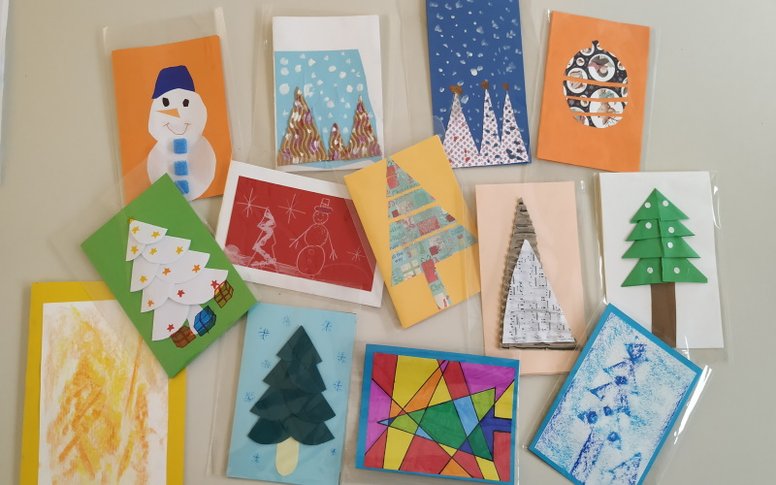
Želim ti lepe praznične dni in veliko užitkov pri ustvarjanju voščilnic in krasitvi doma.

- Primer voščila
Maribor, 12. 12. 2020
Draga teta,
ob božičnih in novoletnih praznikih ti želim mnogo lepih trenutkov s tvojo družino, v letu 2021 pa veliko zdravja in osebnega zadovoljstva.

Tvoj nečak Tine

NEMŠČINA: Še enkrat pošiljam povezavo na ZOOM.
https://arnes-si.zoom.us/j/91285413288

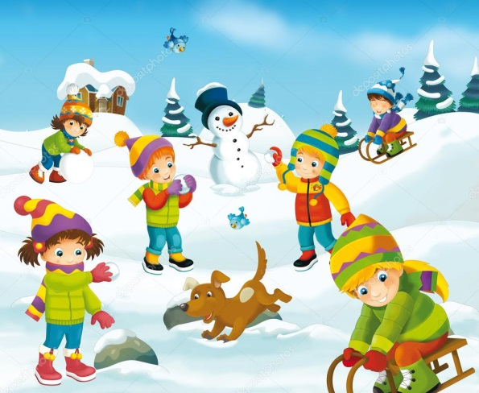
NAVODILA ZA DELO DOMA – 10. 12. 2020
NIP ŠPORT 4., 5., 6. razred
Učenci, pozdravljeni!
Upam, da ste v preteklem tednu, čim več prostega časa preživeli na prostem in uživali v zimski idili.

V tem tednu se boste poigrali z vadbo – TABATA.
Na naslednji povezavi vas čaka vadba, ki se imenuje tabata. Sestavljena iz nizov vadb, ki trajajo po 20 sekund in 10 sekundnih odmorov med njimi. Po 4 minutah se pojavi na zaslonu srček. Če želiš, si lahko izmeriš srčni utrip. To narediš tako, da dva prsta ene roke položiš na notranjo stran zapestja na drugi roki (glej sliko), kjer začutiš srčni utrip in šteješ utripe do konca posnetka.
Tabata vaja:
https://www.youtube.com/watch?v=GzVR5Wz9On0
Na naslednji povezavi imaš pa nekoliko težje tabata vaje. Bo šlo?
https://www.youtube.com/watch?v=MKVe4Zs6KRk

Pošljite mi povratne informacije, predloge, želje ali vprašanja:
- 4. razred na moj e-naslov: antonija.zaksek@guest.arnes.si – naloga je tudi v teamsih.

- 5. in 6. razred pa v teamsih

POZDRAV VSEM! Vaša učiteljica športa

